CE1/CE2

Comprendre le nombre 100.

Exercice 1:

Relie pour faire des phrases justes.

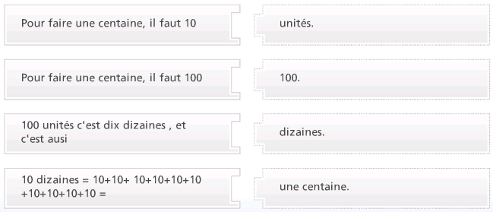

Exercice 2:

Trouve les nombres qui manquent. (10 ou 100)

1 centaine = ……….. unités

1 dizaine = ……….. unités

10 dizaines = ……….. unités

100 unités = ……….. dizaines

Exercice 3:

Ecris les mots qui manquent. (unités/dizaines/centaines)

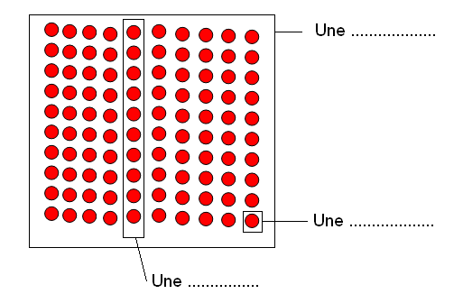

Exercice 4:

J’ai 10 sacs de billes. Chaque sac contient 10 billes. Combien ai-je de billes au total ?

